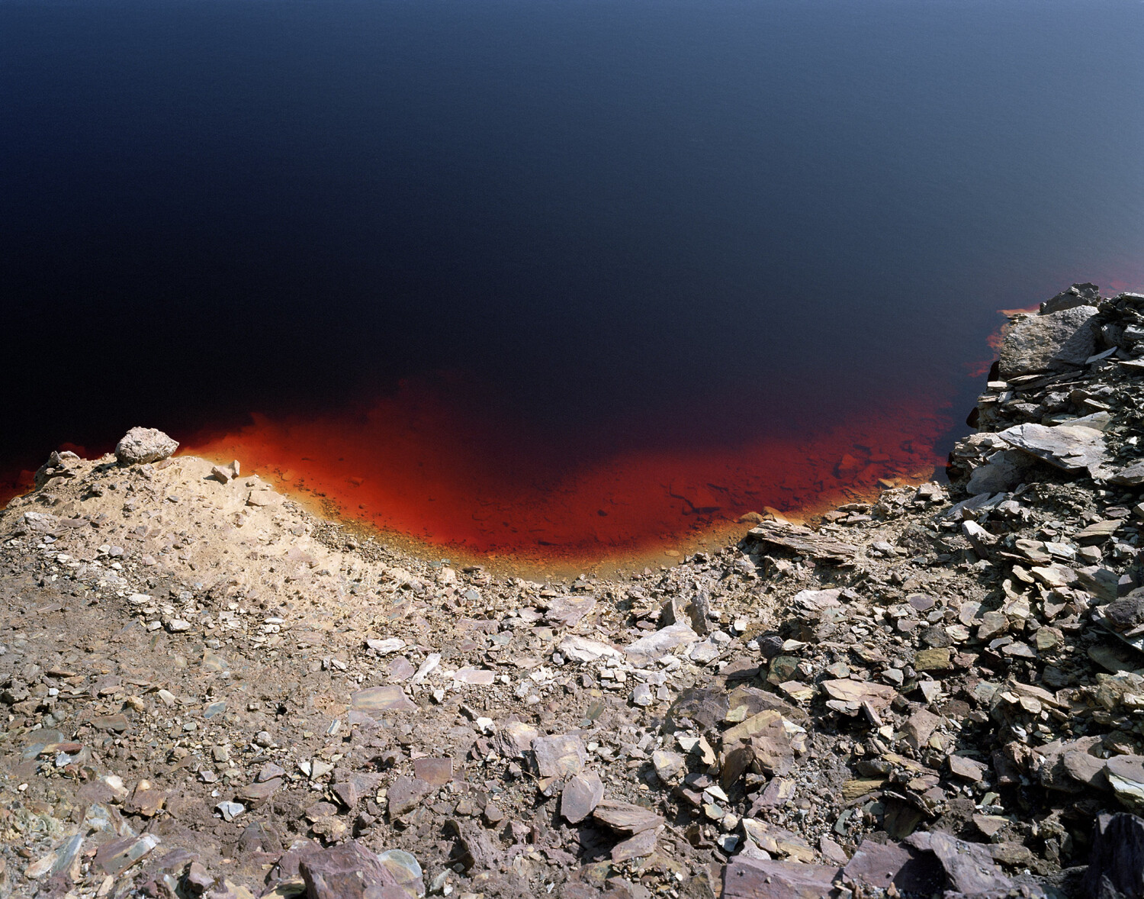

= FICHA TÉCNICA.
+ AUTOR: EDUARDO NAVE SILVESTRE.
+ TÍTULO: "SOLO Vol. V – Río Tinto”.
+ TÉCNICA: Impresión Inkjet Tintas Pigmentadas.
+ SOPORTE: Hannrmühle Fine Art Baryta 325.
+ MEDIDAS: 18 x 21 centímetros.
+ MONTAJE: Marco de aluminio + cristal museo.
+ EDICIÓN: 11 COPIAS.
+ AÑO: 2011 (Producida en Abril de 2024).
+ Firmada y numerada (3/11) en la parte trasera.
+ Se dispone de Certificado de Autenticidad firmado por el artista.

